“物品复活”软件开发

1. **用例模型**

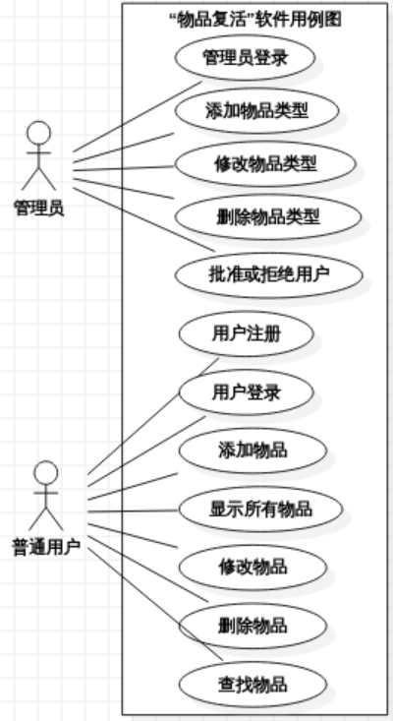

1. **针对用例画顺序图**
2. **管理员登录**

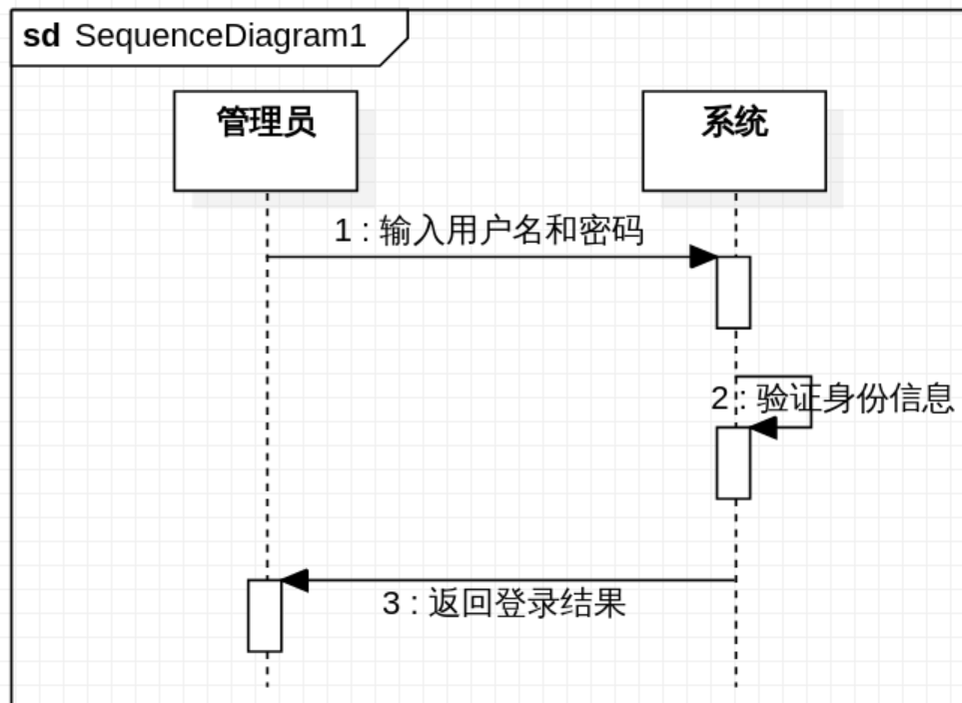

1. **管理员添加物品类型**

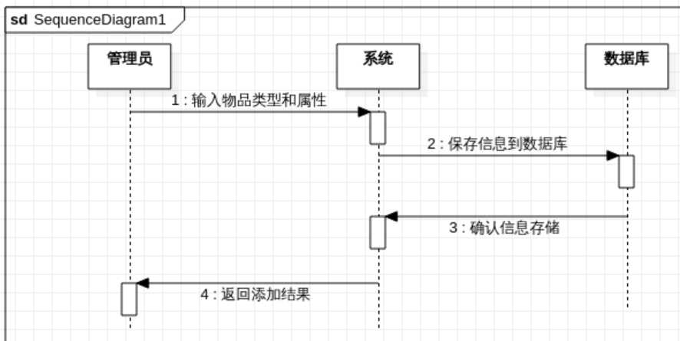

1. **管理员修改/删除物品类型**

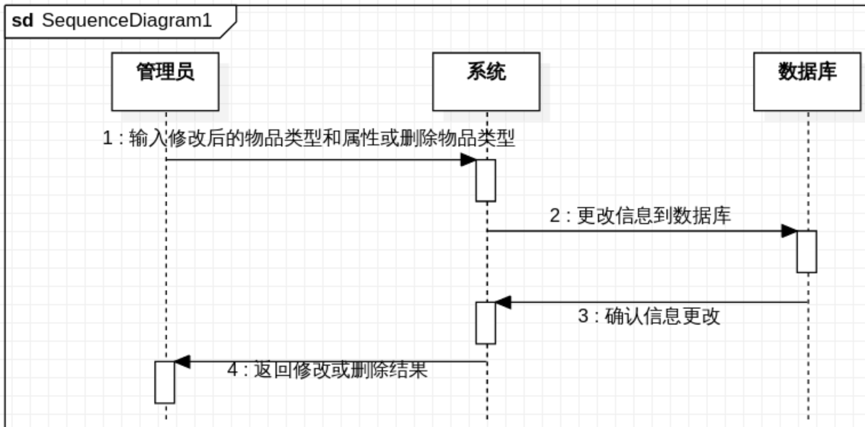

1. **管理员批准/拒绝用户**

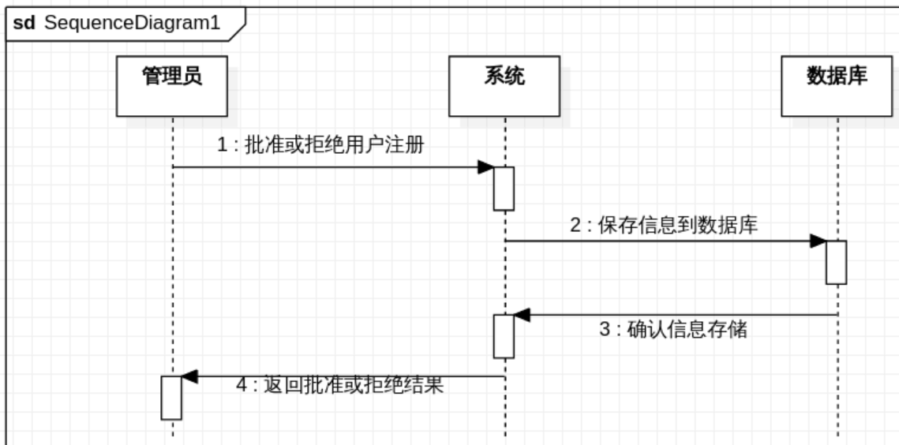

1. **用户注册**

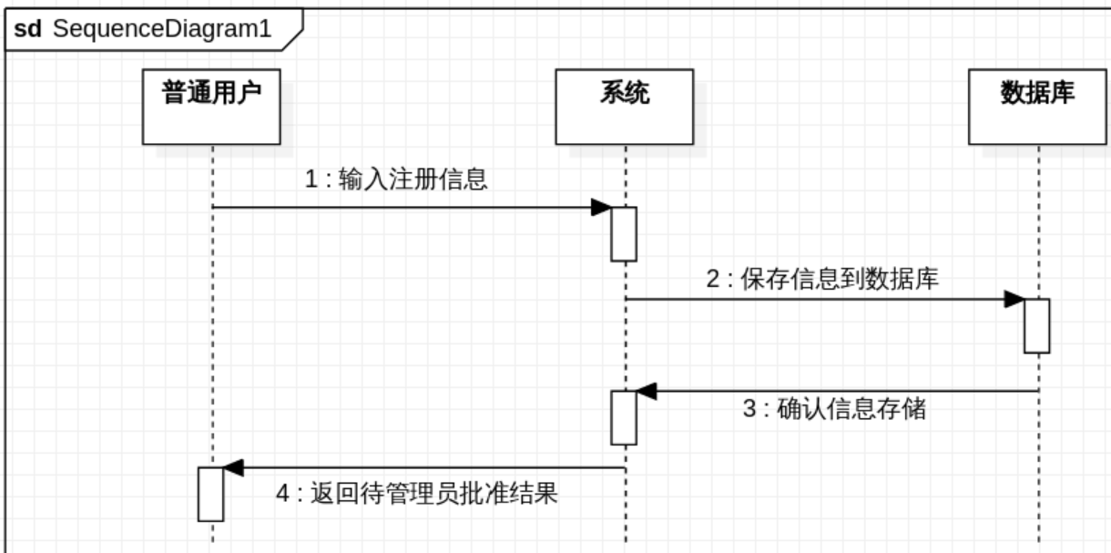

1. **用户登录**

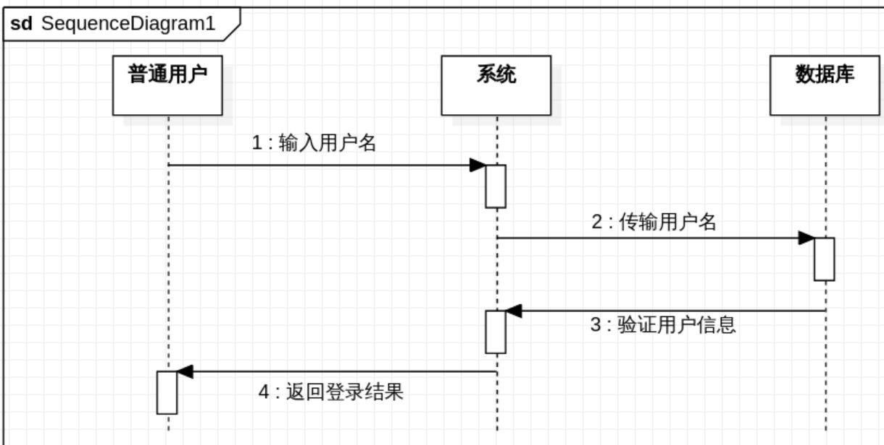

1. **用户添加物品**

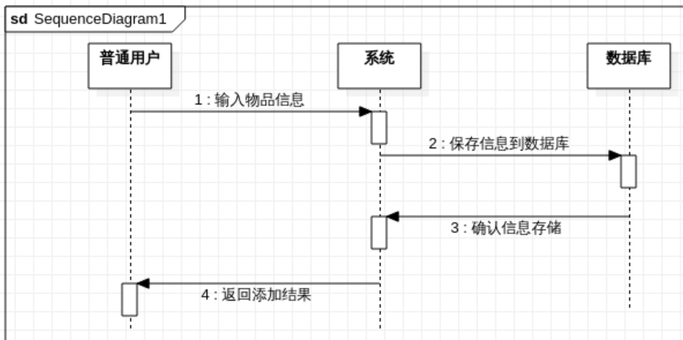

1. **显示所有物品**

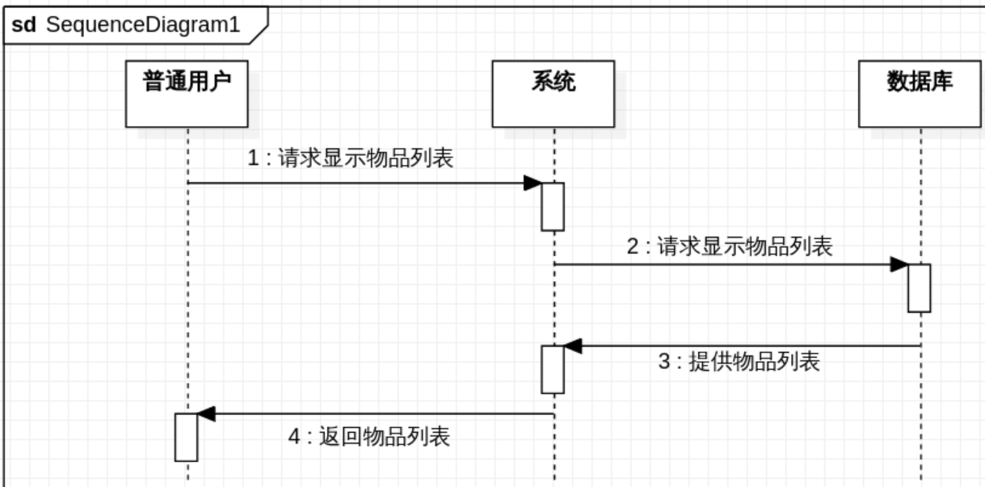

1. **修改/删除物品**

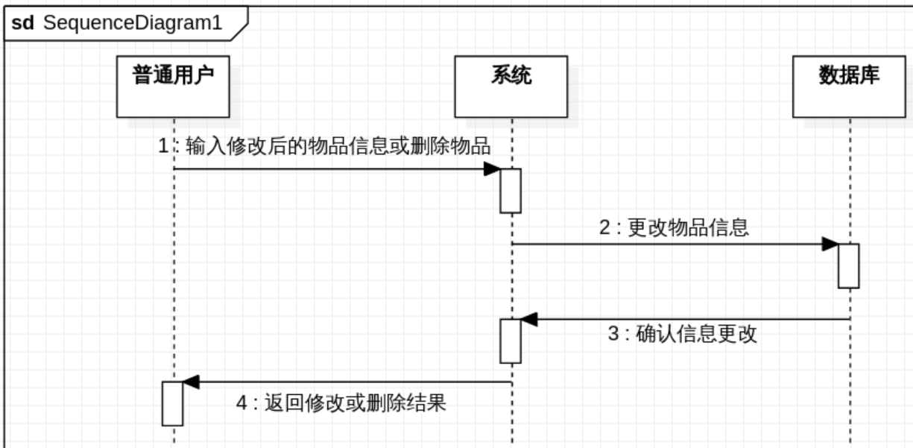

1. **查找物品**

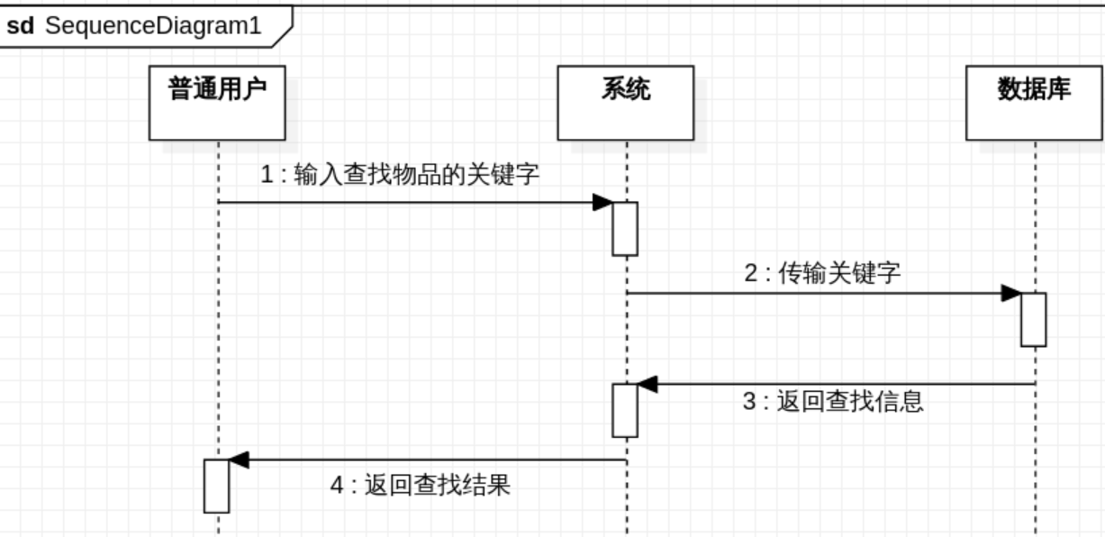

1. **类图**
2. **依赖关系：**

User依赖于Item，因为用户可以添加、查看、修改、删除物品。

Admin依赖于ItemType，因为管理员可以添加、修改、删除物品类型。

1. **关联关系：**

User和Item之间存在关联关系，用户是物品的所有者。

Item和ItemType之间存在关联关系，物品属于某个物品类型。

1. **组合关系：**

User和Item之间存在组合关系，因为物品的生命周期通常依赖于用户。

